**2018教师资格证面试板书最新设计类型**

想必板书的重要性大家都了解了，尤其是即将参加教师资格证面试考试的考生，写好一个板书至关重要！那么今天就来跟大家说说2018教师资格证面试板书设计类型！

1. 提纲式板书

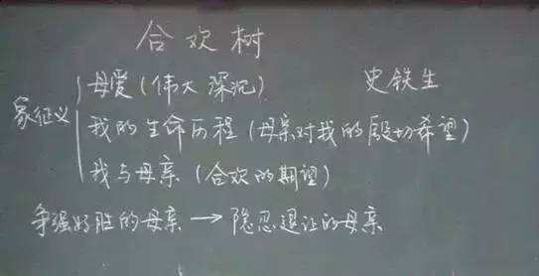

它是教师根据教学重点内容的内在联系和教学设计程序，用大小括号和编号编排成的一个系统。这种板书优点在于条理清楚，重点突出，字句简洁，教学思路清晰，是各科教学常用的板书形式。

1. 对比式板书

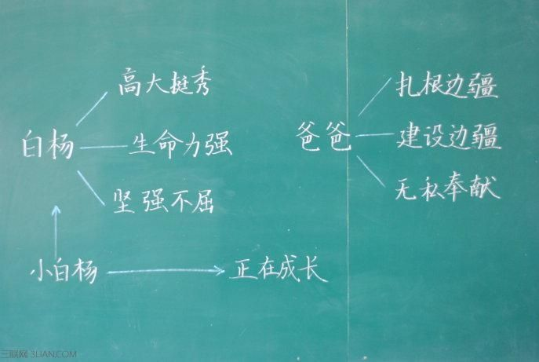

它是根据教学内容和学生已有的相关知识，运用对比方法显示出知识的异同的板书。这种板书对比强烈，有利于指导学生分清知识的共性与个性，有利于学生求异思维能力训练。

1. 词语式板书

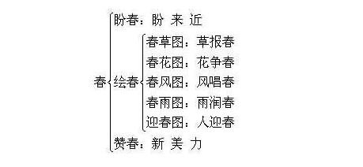

它是根据对教学内容的分析研究，从中提炼出关键性的重点字、词组成板书提纲。这种板书多用于语文学科，它的特点是能帮助学生分析理解重点词语，进一步明确教学的主要内容。

1. 线索式板书

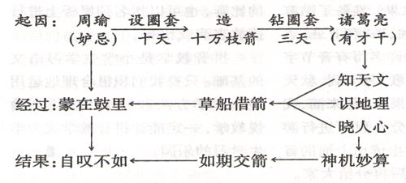

它是根据教学内容的某种联系，按照一定顺序，反映教学主要内容的板书形式。这种板书的特征是能够显示出事情发生、发展的过程，能够突出知识形成的过程，有利于学生学会学习。

1. 图画式板书

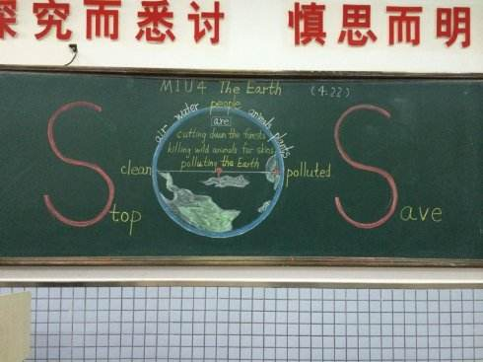

它是根据教学内容显现出的特征，采用图中夹文或文中夹图的办法形象地勾画出事物间的内在联系的板书。这种板书生动、形象、直观，事物的内在关系显现得淋漓尽致，能有效的激发学生的学习兴趣，促进抽象思维能力的发展。

1. 分析综合式板书

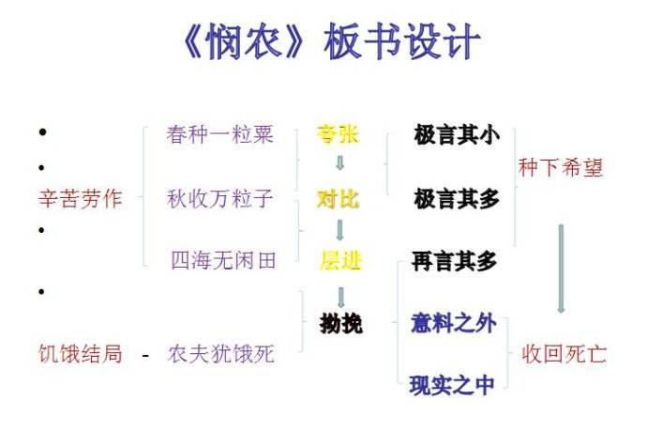

它是运用分析、综合等思维方式，揭示教学内容，展示思维过程的一种板书。它的基本特征是思路清晰，逻辑严密，启发性强，是小学数学、语文教学中常用的板书方式。

（图片来源于网络，侵删！）